**smart-scoreboard.ru**   
  
*Концепт на Октябрь 2024:*  
Самый простой сайт с общей информацией про единственный товар, с контактами и возможностью скачать новое ПО и Инструкции. Цены и возможности купить нет.  
  
В голове держим планы, что позиций будет больше. Сначала появятся табло для других видов бильярда, а впоследствии - других видов спорта.

Общая информация

**БИЛЬЯРД > ТАБЛО ДЛЯ СНУКЕРА > Модель SW-18**

Табло для ведения счета в различных дисциплинах и вариантах игры в Снукер.  
  
В том числе для режимов с лимитами времени на удар, фрейм или матч.   
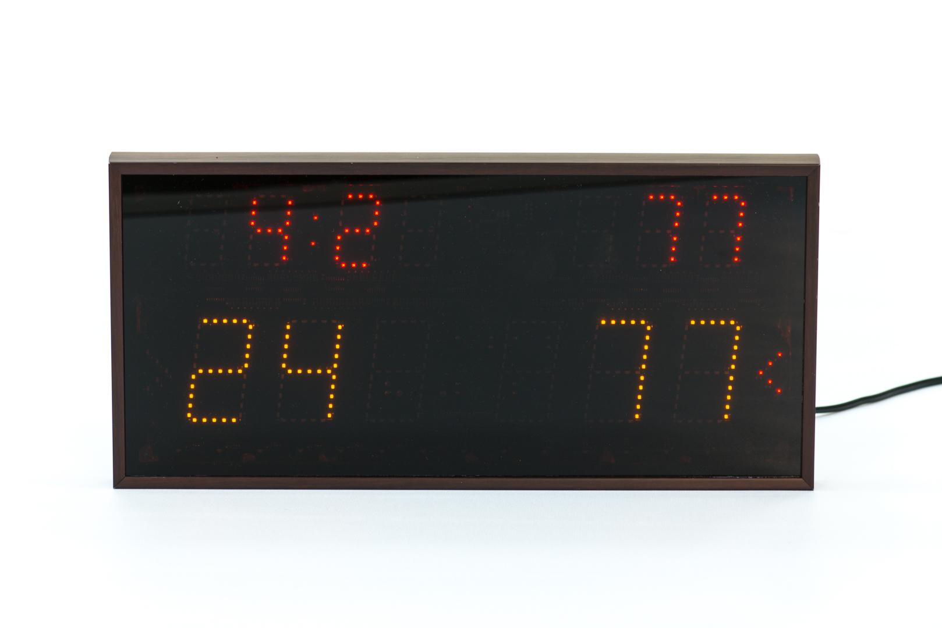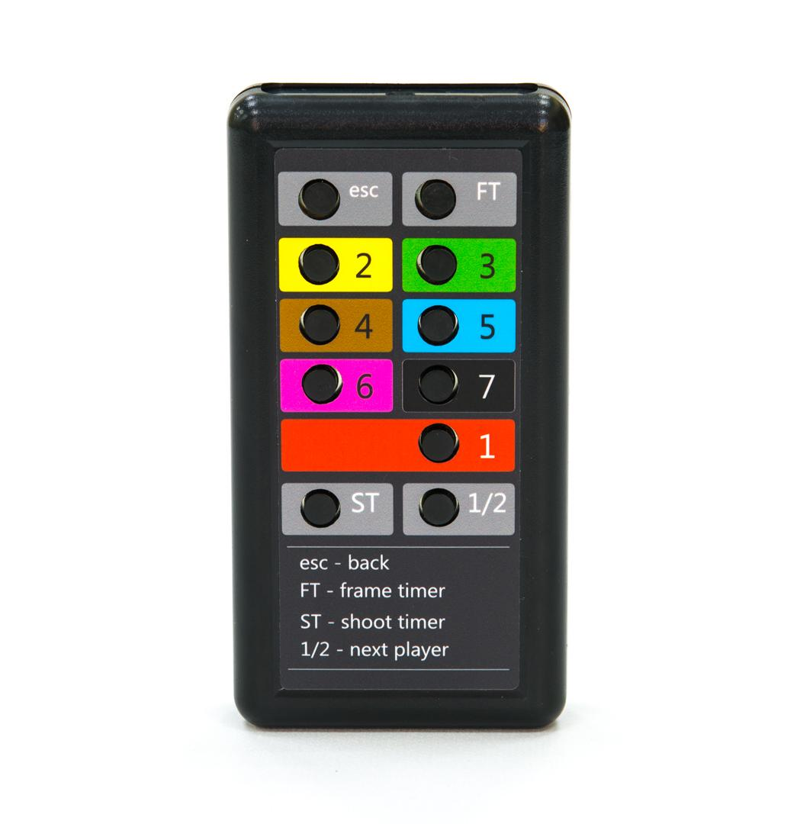  
  
  
Показываются счет в партии, текущий брейк, время на партию и время на удар.  
  
За три секунды до окончания времени на удар табло издает высокие, хорошо слышимые игрокам, звуки.   
  
При окончании времени на матч табло свистит в стиле окончания футбольного матча.

Управляется с пульта с интуитивно понятным интерфейсом.   
  
Табло очень надёжно и сохраняет счет во время сбоя питания. У игроков не будет сомнений, какой именно сейчас счет.   
  
Очень легкое! Без проблем можно повесить табло над столом.  
  
Для крепления на стену предусмотрены отверстия в задней крышке.  
  
*** Галерея фотографий, штук 5-6 ***  
  
Любой пульт может быть привязан к конкретному табло, что позволяет работать с несколькими табло в одном зале.

Устройство работает от внешнего блока питания 12 вольт и абсолютно безопасно.   
  
***картинка БП***  
  
Табло можно подключать к своей WiFi сети, и устанавливать имена игроков, лимиты игры и настройки сети через веб-интерфейс.

При обращении к табло по его IP адресу из, например, программы для трансляции OBS Studio, вы сможете добавить на экран плашку с актуальным счетом. Смотрите раздел “сетевые функции”  
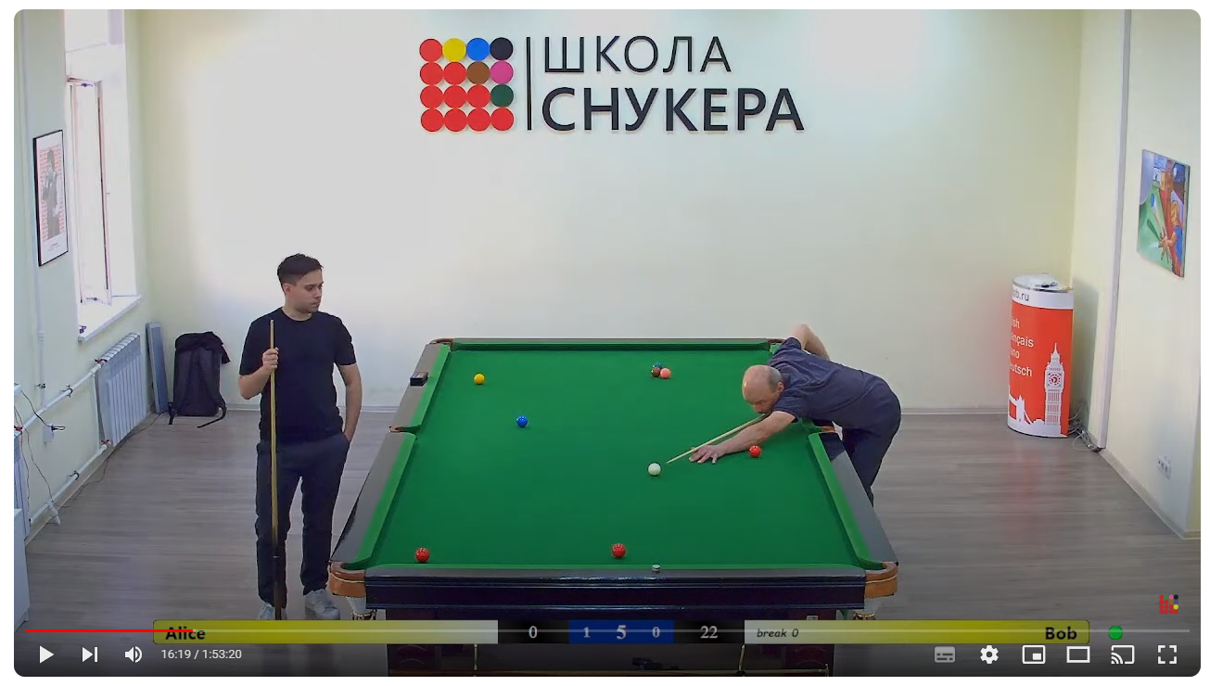

# Подключение

С задней стороны табло есть разъём для питания.  
  
*** фото с тыла ****

Вставьте в него штекер блока питания ( в комплекте ), а сам блок питания включите в розетку 128-220 вольт.  
  
Табло включится, и готово к работе.  
  
Всё управления только с пульта.

# Пульт управления

ИК пульт, питание - две батарейки АА ( в комплекте )

Ваш пульт управления уже привязан именно к вашему табло и не повлияет на работу других табло нашего производства.   
  
Однако, если вы потеряете пульт, или он придёт в негодность, вы всегда можете написать нам в поддержку, и мы пришлем вам другой пульт.  
  
Цифровые кнопки просто добавляют очки активному игроку  
  
**ESC** - Короткое - отменит последнюю команду. **Длинное** нажатие обнулит табло.

**ST** - включение таймера на удар.   
**><** - переход хода

**FT** - **Длинное** нажатие переключает по кругу режимы табло ( классика, Шутаут, 900 )

Режимы игры

Для переключения режима игры удерживайте FT.  
  
**Классический снукер**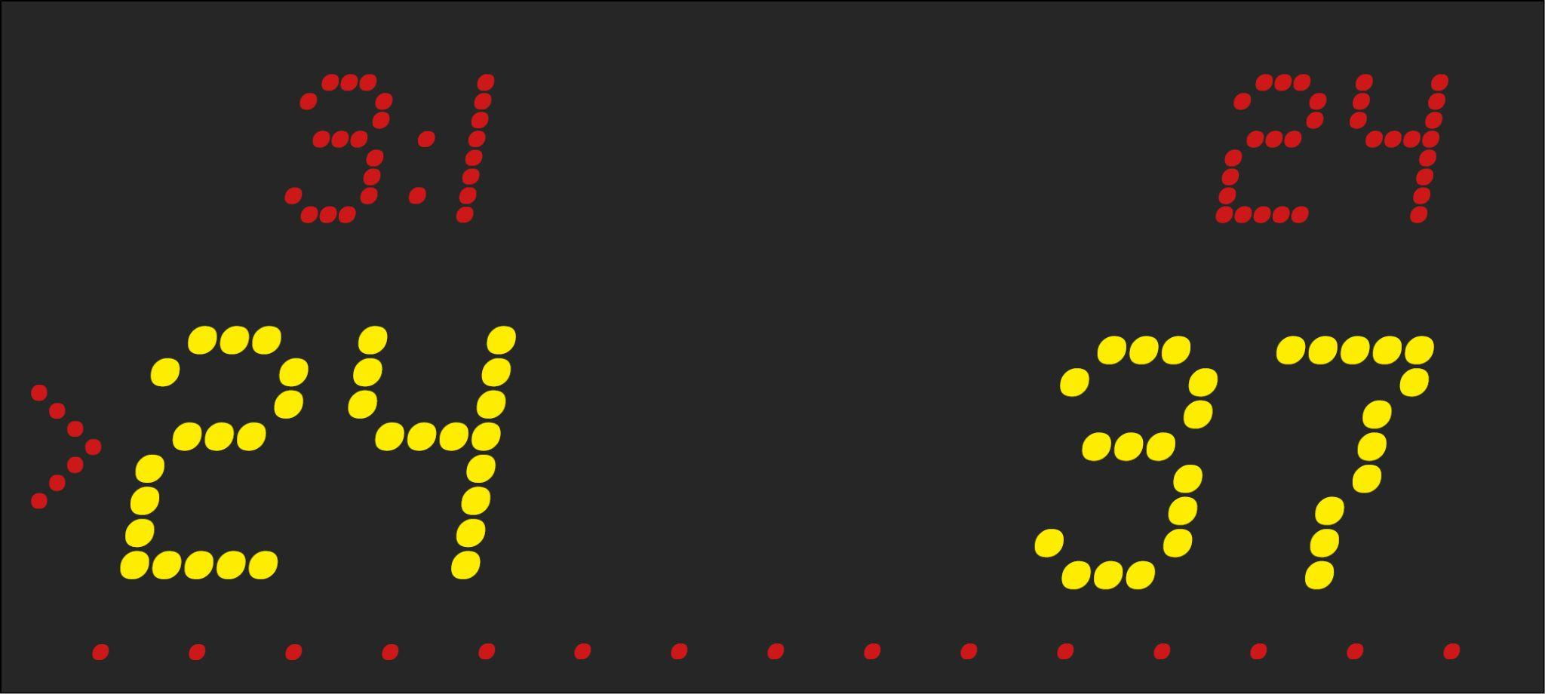

*** картинка классика плашки ***

1- счет по фреймам  
2- текущий брейк  
3 - счет в партии  
4 - таймер удара

**Шут-Аут**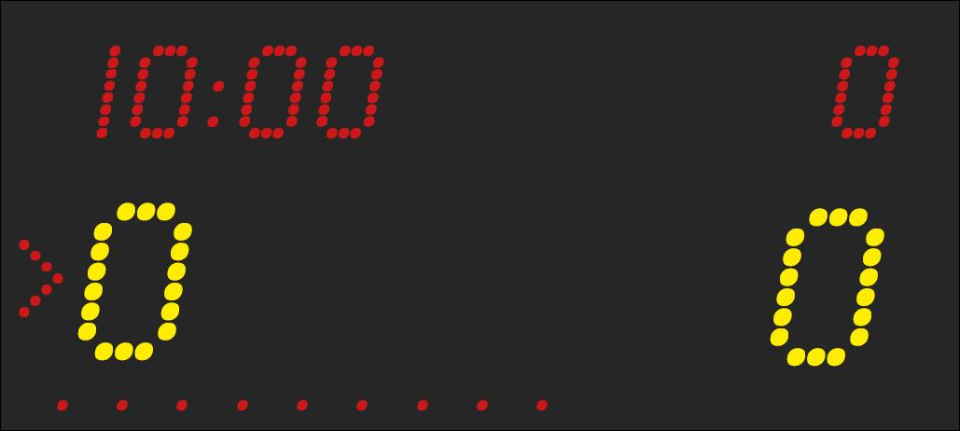

*** картинка Шут-Аут плашки ***

1- таймер матча  
2- текущий брейк  
3 - счет в партии  
4 - таймер удара

### **снукер-900**

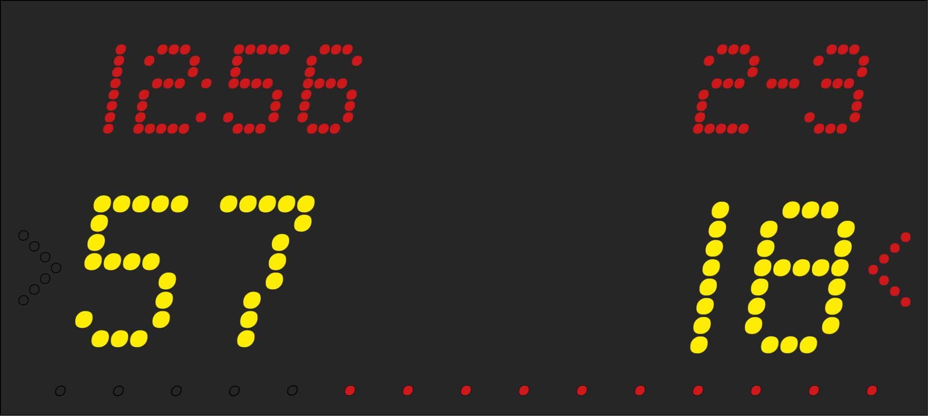  
  
*** картинка снукер-900 плашки ***  
  
1- таймер матча  
2- счет по фреймам  
3 - счет в партии  
4 - таймер удара

**ФУНКЦИОНАЛЬНЫЙ РЕЖИМ**  
  
**FT - Короткое** нажатие включает ФУНКЦИОНАЛЬНЫЙ РЕЖИМ. Это для счета по фреймам, звук вкл/выкл и тп)

И справа и слева будут гореть стрелки

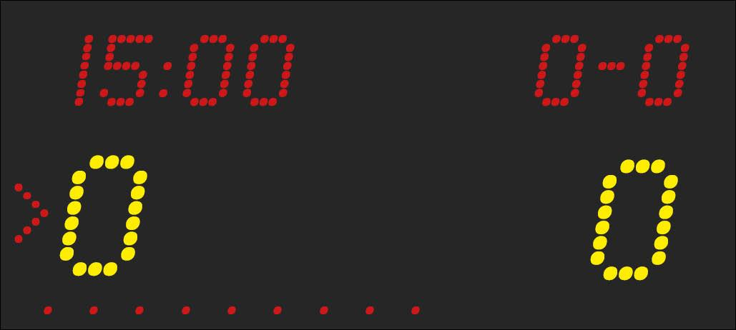  
  
В этом режиме табло примет только одну команду, и вернется в игровой режим.  
  
***Команды*:**   
2 - добавить счет по фреймам слева  
3 - добавить счет по фреймам справа  
4 - звук вкл/выкл  
ST- вкл/выкл автоматического включения таймера удара  
  
*Если вы случайно вошли в Функциональный режим, просто нажмите ESC.*

**Сетевые функции**

** отдельная страница, или что то выпадающее с информацией как таблице ********

[Инструкция](https://docs.google.com/spreadsheets/d/1iDeXqJEUn7c6i0XrELDjtMpQ3V94Oukh9cSOeLczy6M/edit?gid=1057402120#gid=1057402120)

**Скачивание**

Инструкции  
 ПО

**Примеры использования**

*** ссылка вк видео ****  
*** ссылка вк видео ****  
*** ссылка вк видео ****

**Контакты**

Почта  
 ТМ  
 телефон